Расчёт металлического каркаса

купольной оранжереи «Бионик»

Московская обл., Богородское

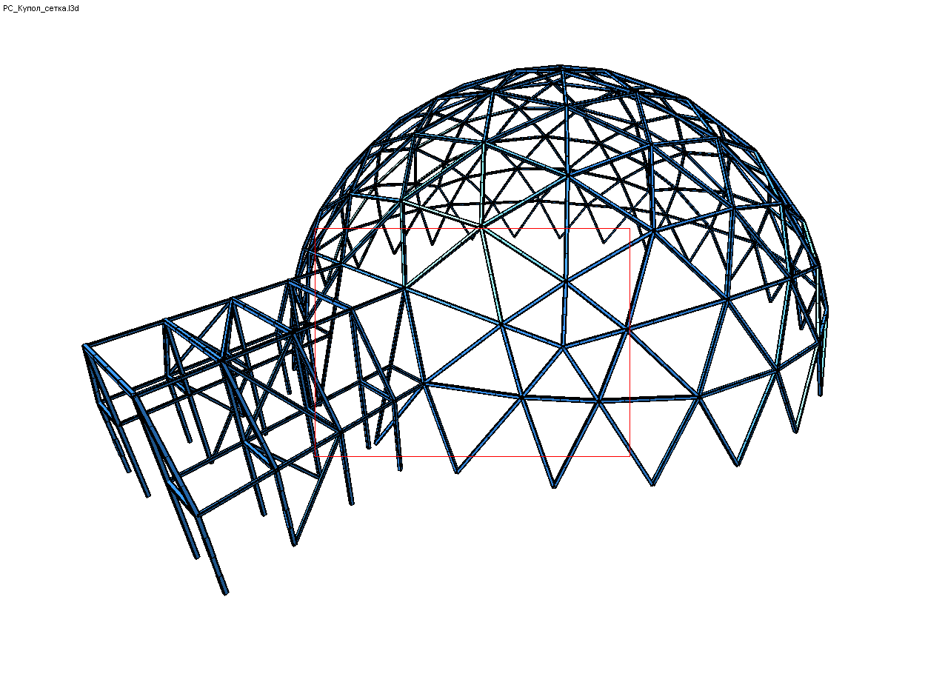

2012г.

# Введение

Расчёт купольной конструкции выполнялся в программном комплексе Лира 9.6R9 в пространственной постановке. В ходе расчёта определялись усилия в элементах металлического каркаса оранжереи от действия постоянных (собственный вес конструкций каркаса и «зелёной кровли», давление грунта засыпки) и временных (от веса снегового покрова - 400кг/м2) нагрузок и подбирались поперечные сечения металлических элементов каркаса купола удовлетворяющих условию прочности и устойчивости.

Конструкция каркаса предполагает устройство подпорных стен из габионов по периметру оранжереи (в местах обваловки грунтом) и засыпку пазух между подпорной стеной и каркасом материалом с насыпной плотностью не более 600кг/м3.

Суммарная расчётная нагрузка от конструкции «зелёной кровли» на должна превышать 350кг/м2 (исключаются деревья и высокие кустарники). В качестве гидроизоляционного слоя рекомендуется использовать кровельные мембраны на основе ЭПДМ или ТПО. При устройстве дренажного и фильтрующего слоя «зелёной кровли» желательно использовать рулонные материалы, не допускается использование засыпок из гравия.

Общий вид пространственной расчётной схемы приведен на рис. 1, распределение изгибающих моментов, поперечных сил, продольной силы, мозаика узловых перемещений и результаты расчёта на общую устойчивость элементов каркаса приведены на рис. 2-12.

В результате расчёта установлено, что в качестве основного элемента каркаса купола целесообразно применить металлическую трубу квадратного сечения 60х60мм с толщиной стенки равной 4мм, изготавливаемой из стали C255.



Рис. 1 Общий вид расчётной схемы каркаса купола оранжереи

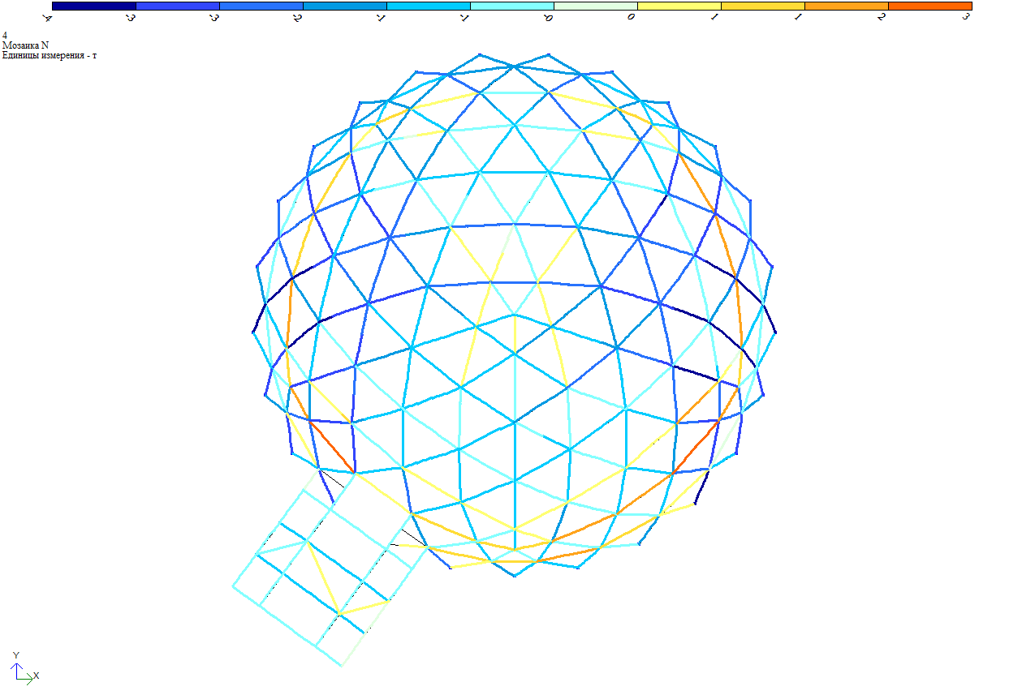

Рис. 2 Распределение продольных усилий в элементах каркаса

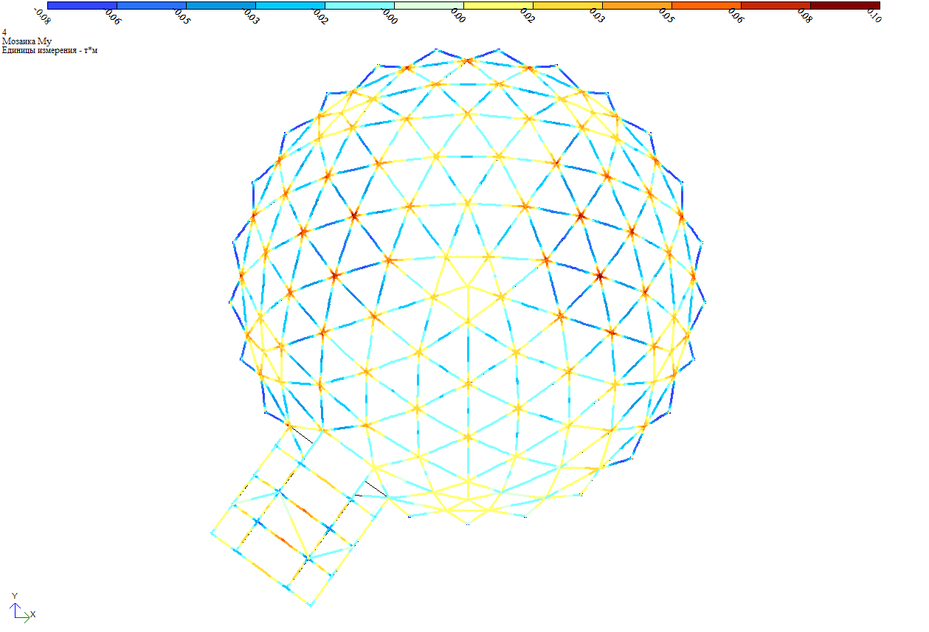

Рис. 3 Распределение изгибающих моментов в элементах каркаса

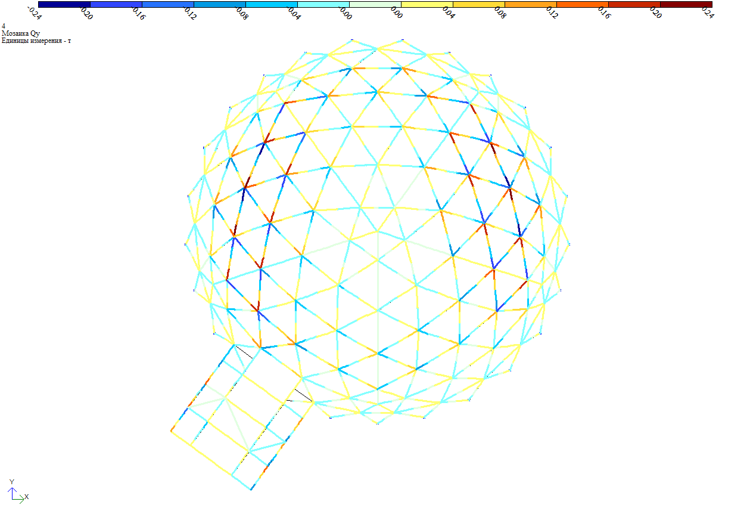

Рис. 4 Распределение поперечных сил (Qy) в элементах каркаса.

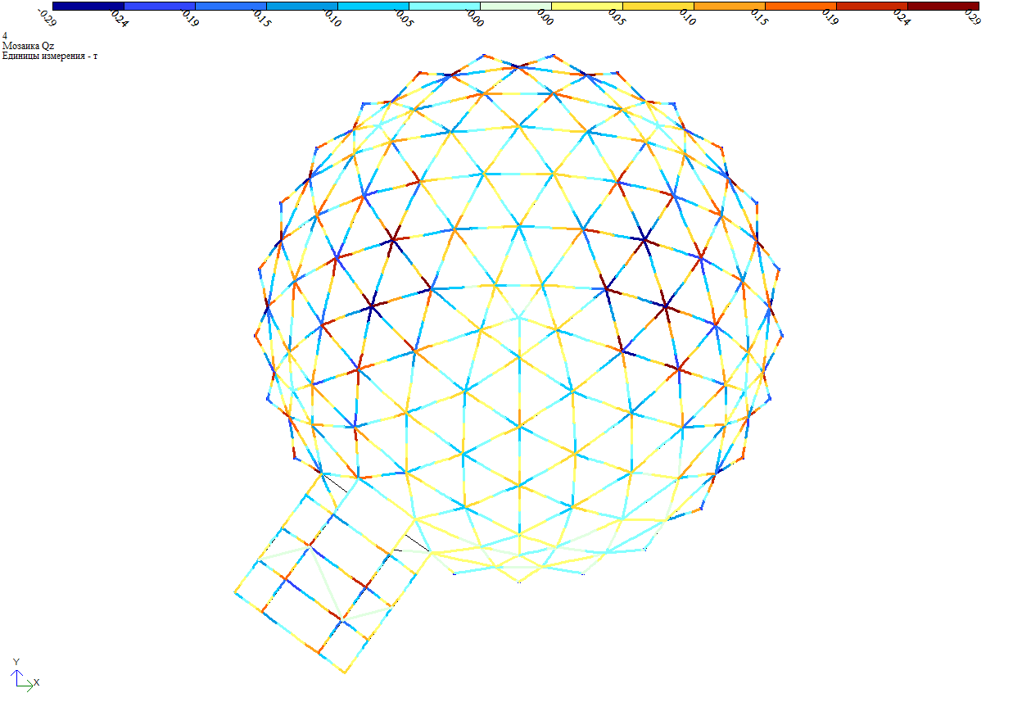

Рис. 5 Распределение поперечных сил (Qz) в элементах каркаса

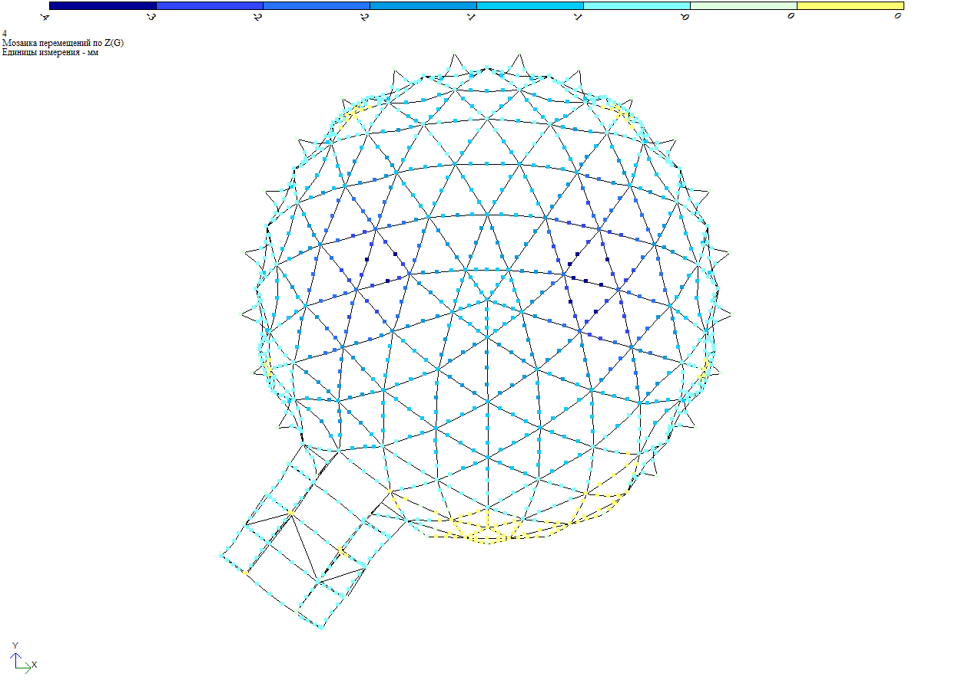

Рис. 6 Величина вертикальных перемещений узлов каркаса в направлении оси Z

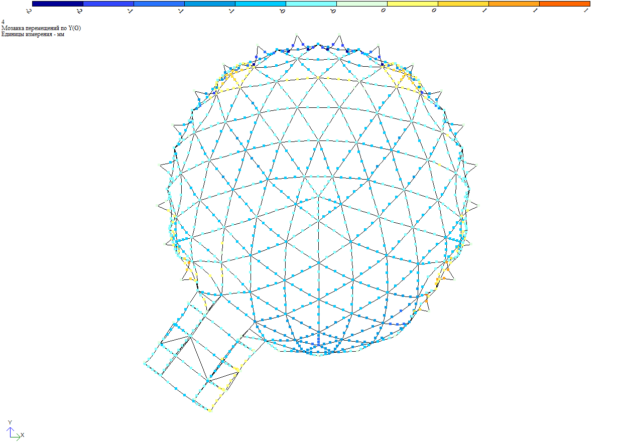

Рис. 7 Величина горизонтальных перемещений узлов каркаса в направлении оси Y

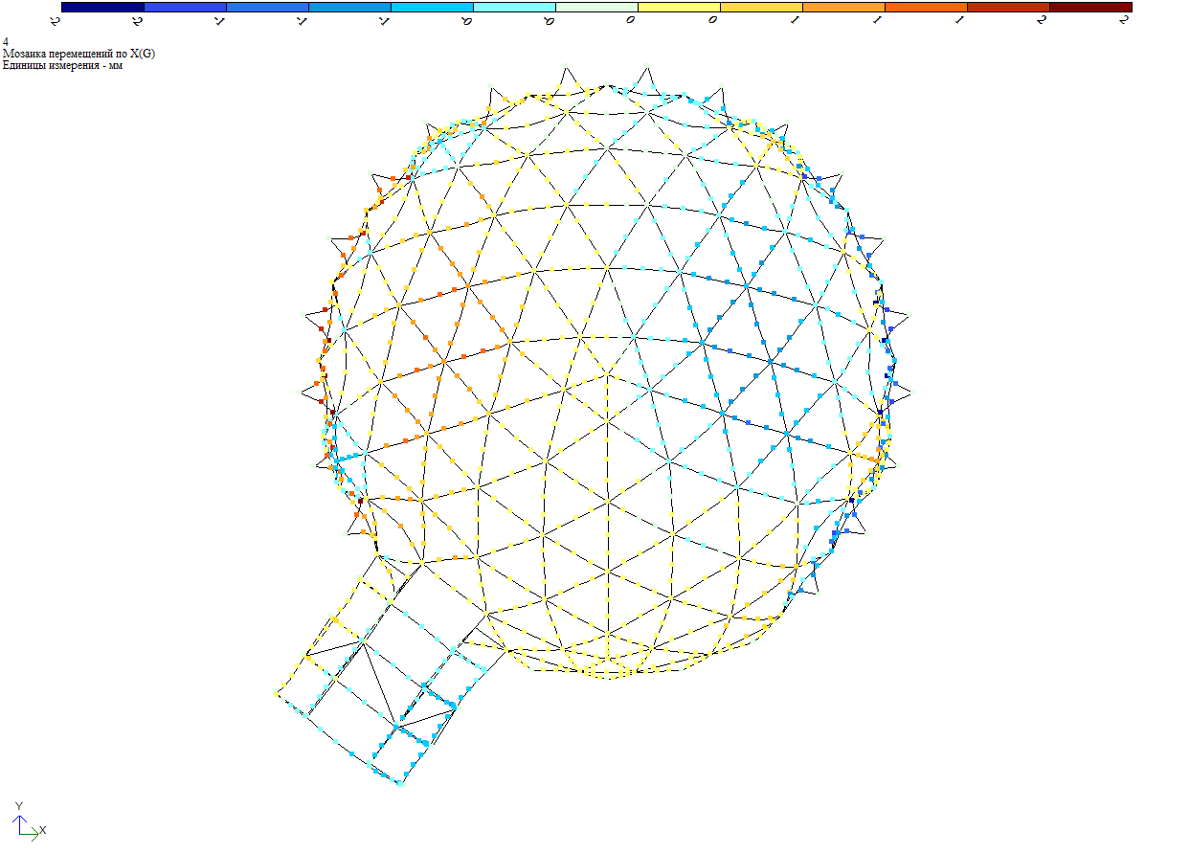

Рис. 8 Величина горизонтальных перемещений узлов каркаса в направлении оси X

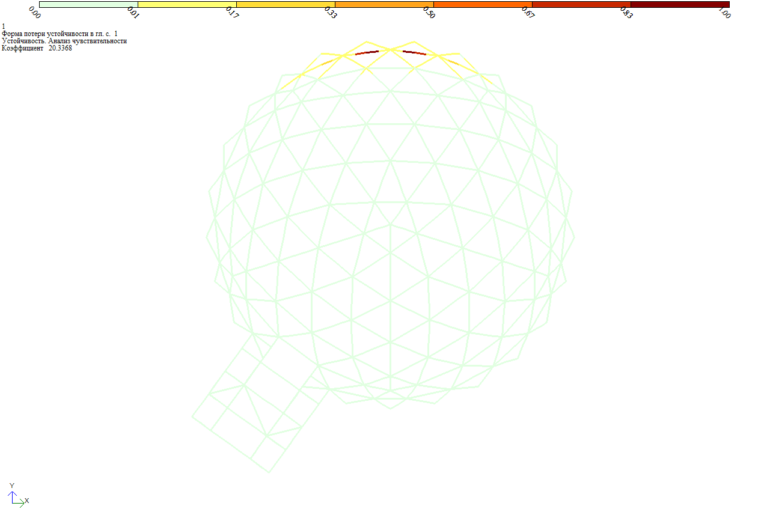

Рис. 9 Анализ чувствительности потери устойчивости от первого сочетаниия загружений

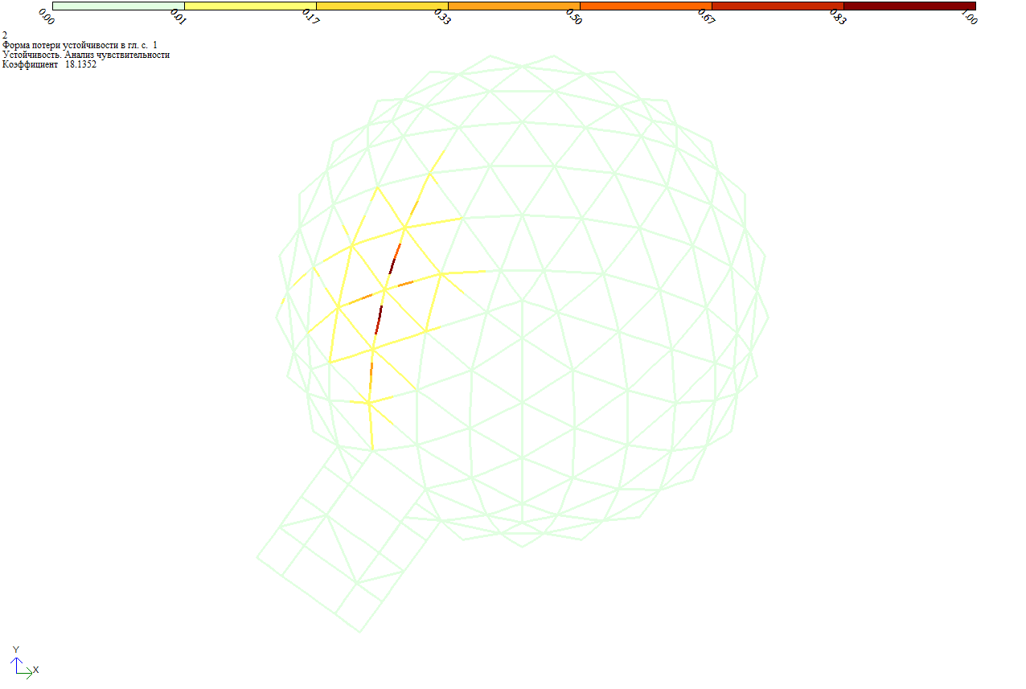

Рис. 10 Анализ чувствительности потери устойчивости от второго сочетания загружений

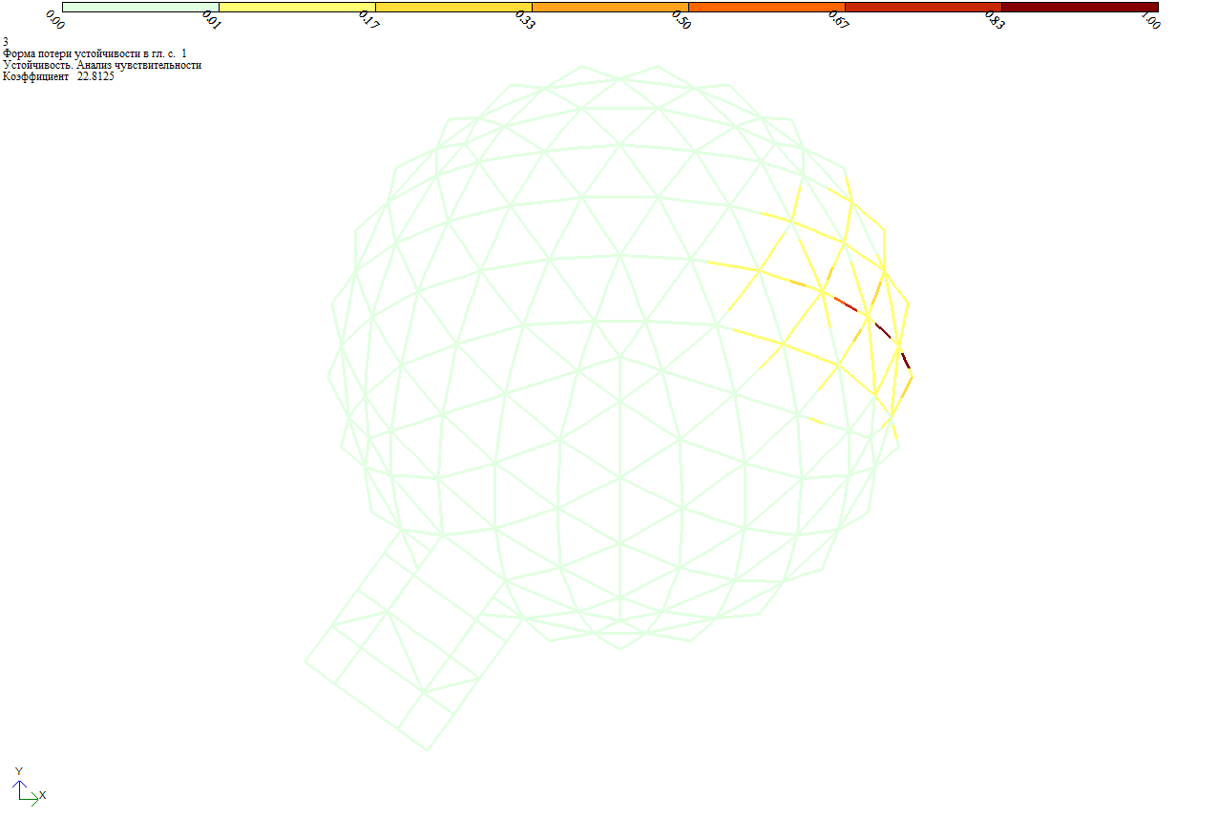

Рис. 11 Анализ чувствительности потери устойчивости от третьего сочетания загружений

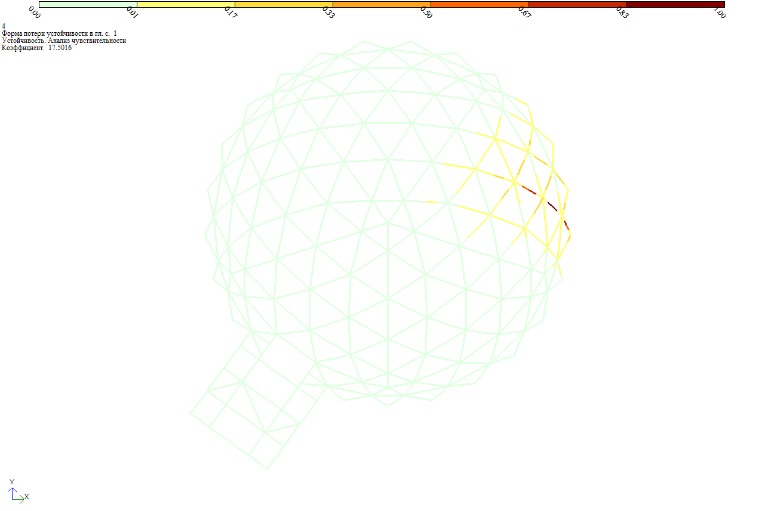

Рис. 12 Анализ чувствительности потери устойчивости от четвёртого сочетания загружений